M e g h í v ó

A BTSSZ „Rockenbauer Pál” Túravezetők Klubja szeretettel meghív minden túravezetőt és túrázót
A 2015-ös év őszi következő klubnapjára

2015. október 12-én hétfőn 16.00-kor
Cím: Budapest V. ker. Arany János u. 10. földszint

Előadások:

Magyarország nemzeti parkjai: Balaton-felvidék
címmel Gyenes Károly rendező tart előadást

Csehország és Bajorország címmel
Kovács Tamás túravezető tart eladást

Cesky Krumlov a Moldva folyóval Passau látképe
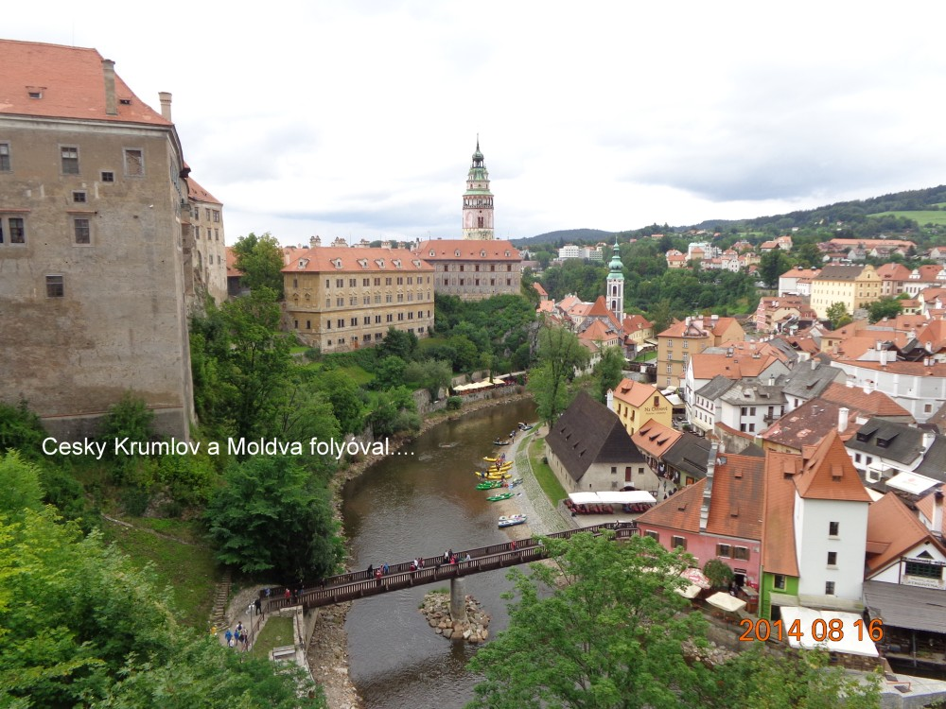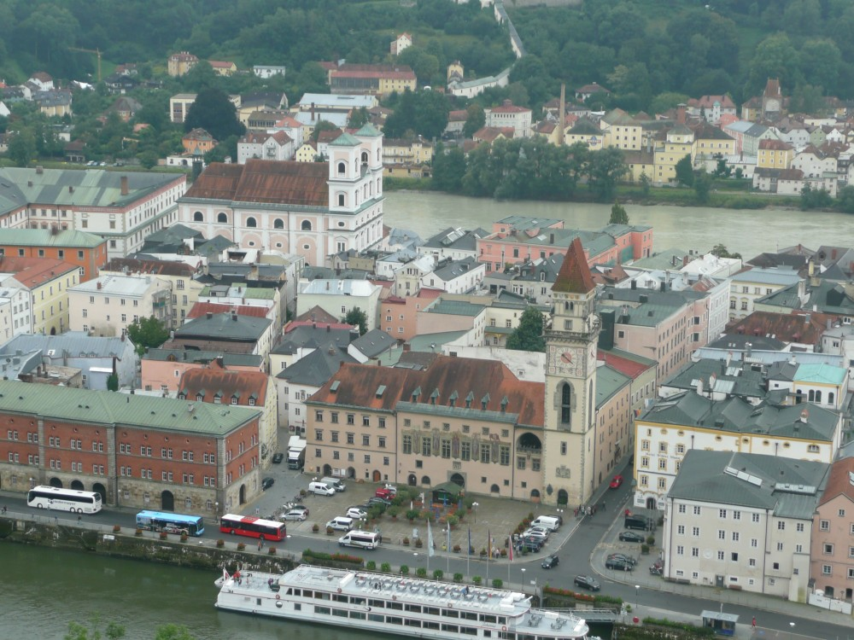

Minden érdeklődőt szeretettel várunk!

Bencze Éva klubvezető

